[](http://www.adrarphysic.fr/) Prof : FOUAD EL MEKNASSI

**Niveau : 1AC**  *Electricité autour de nous*

**Série d’exercices no 1**

Exercice 1 : Choisir la bonne réponse.

* **L’électricité est une lumière qui éclaire les objets pour être visuels.**
* **L’électricité est une énergie qui fait fonctionner des appareils.**
* **L’électricité est l’ensemble des fils électriques formant une installation domestique.**

Exercice 2 : Utilisation de l’électricité.

**Les images suivantes représentent quelques appareils utilisés fréquemment dans notre vie quotidienne :**

[](http://www.adrarphysic.fr/)

**1- Choisir Parmi les ceux qui utilisent de l'électricité ?**

……………………………………………………………………………………………………………………

……………………………………………………………………………………………………………………

**2- Citer d’autres appareils électriques que vous connaissez.**

…………………………………………………………………………………..………………………………..

…………………………………………………………………………………..………………………………..

…………………………………………………………………………………..………………………………..

3- Classer ces appareils électriques selon leur domaine d’utilisation.

|  |  |  |  |  |
| --- | --- | --- | --- | --- |
| Nettoyage | Eclairage | Chauffage | Mouvement | Informatique |
|  |  |  |  |  |

[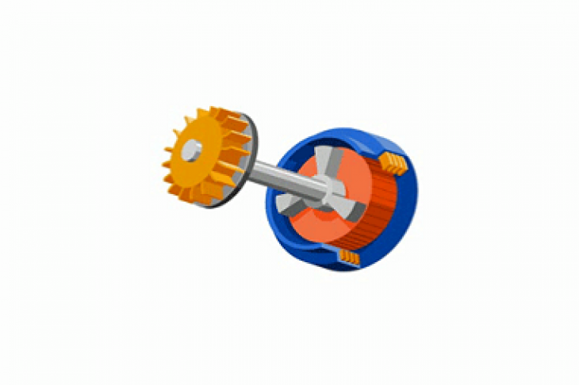](http://www.adrarphysic.fr/)

Exercice 3 : Production de l’électricité.

Pour produire de l’électricité en général il faut faire tourner un

alternateur qui se compose essentiellement d’un aimant

et d’une bobine (image ci-contre)

**Il existe de nombreuses centrales pour produire de l’électricité.**

|  |  |
| --- | --- |
| 1. Centrale hydraulique :   ……………………………………………………………………………………………………………………….  ……………………………………………………………………………………………………………………….  ……………………………………………………………………………………………………………………….  ……………………………………………………………………………………………………………………….  ………………………………………………………………………………………………………………………. |  |
| 1. Centrale thermique :   ……………………………………………………………………………………………………………………….  ……………………………………………………………………………………………………………………….  ……………………………………………………………………………………………………………………….  ……………………………………………………………………………………………………………………….  ………………………………………………………………………………………………………………………. |  |
| 1. Centrale éolienne :   ……………………………………………………………………………………………………………………….  ……………………………………………………………………………………………………………………….  ……………………………………………………………………………………………………………………….  ……………………………………………………………………………………………………………………….  ………………………………………………………………………………………………………………………. |  |
| 1. Centrale nucléaire  :   ……………………………………………………………………………………………………………………….  ……………………………………………………………………………………………………………………….  ……………………………………………………………………………………………………………………….  ……………………………………………………………………………………………………………………….  ………………………………………………………………………………………………………………………. |  |
| 1. Centrale solaire :   ………………………………………………………………………………………………………………….  ……………………………………………………………………………………………………………………….  ……………………………………………………………………………………………………………………….  ……………………………………………………………………………………………………………………….  ………………………………………………………………………………………………………………………. | [Résultat de recherche d'images pour "panneau solaire dessin"](http://www.adrarphysic.fr/) |